

**گزارش UI پروژه درس برنامه‌نویسی پیشرفته**

**جناب آقای دکتر حبیبی**

**جناب آقای دکتر نبویان**

**مهسا سرسنگی 400103419**

**مبینا باطبی 400103187**

**ساغر رضانواز 400103381**

**رژین صوفی‌آبادی 400170277**

**فهرست :**

لینک پروژه فیگما 3

رابط کاربری 3

**رنگ‌ها:** 3

صفحه اصلی سایت: 3

ورود به حساب کاربری: 4

صفحه ثبت نام: 5

صفحه اصلی بعد از وارد شدن کاربر: 6

محصولات یک دسته خاص: 6

تمامی محصولات: 7

سبد خرید: 9

سوابق خرید مشتری: 9

صفحه محصول: 9

ارتباط با ما: 10

صفحه اصلی بعد از وارد شدن ادمین: 10

نمودارهای گزارش خرید اقلام مختلف: 11

اضافه کردن یک محصول جدید به کافی‌شاپ: 13

**لینک‌های مهم**

[**لینک گیت پروژه**](https://github.com/sagharrezanavaz/Group-13---AP.git)

# [لینک پروژه فیگما](https://www.figma.com/design/DmY8bjVna4RwYsnmL6WvmF/Untitled?node-id=210-647&t=ElYib4eG5WDxhdMQ-0)

# رابط کاربری

## **رنگ‌ها:**

ما در این پروژه سعی داشتیم که بیشتر از رنگهای قهوه‌ای و کرم رنگ بهره ببریم. رنگ قهوه‌ای و کرم معمولا به عنوان رنگ‌های مرتبط با کافه‌ها و محیط‌های گرم و دلنشین شناخته می‌شوند. این رنگ‌ها می‌توانند احساس راحتی، دوستی و آرامش را در مشتریان تقویت کنند. همچنین اغلب به عنوان نمادهایی از گرما، دلپذیری و لذت استفاده می‌شوند که متناسب با ایده فروشگاه کافه‌شاپ است. از طرف دیگر، این رنگ‌ها می‌توانند ترکیبی جذاب و شیک ایجاد کنند که کمک به جلب توجه مشتریان و ایجاد فضای دلپذیر کافه در سایت می‌کنند.

منابع:

<https://www.webstaurantstore.com/blog/1884/interior-color-choices-and-your-restaurants-message.html>

<https://medium.com/@mykaranarjunwillcome/what-are-the-best-color-schemes-for-caf%C3%A9-interior-ideas-ba760b8ad590>

## صفحه اصلی سایت:

در بالای این صفحه navigation bar داریم که در آن منو، صفحه contact ، گزینه ورود و گزینه ساخت اکانت جدید وجود دارد. با کلیک بر روی منو انواع دسته بندی موجود در کافی‌شاپ نمایش داده می‌شود. همچنین یک اسلایدر در این صفحه وجود دارد که قابلیت حرکت خودکار را دارد و در پایین آن سه دسته بندی نمایش داده می‌شود. پس از آن ۱۲ محصول پرفروش قرار میگیرد. همچنین در footer انواع لینک‌های شبکه‌های اجتماعی و خدمات دیگر کافی‌شاپ قرار می‌گیرد.

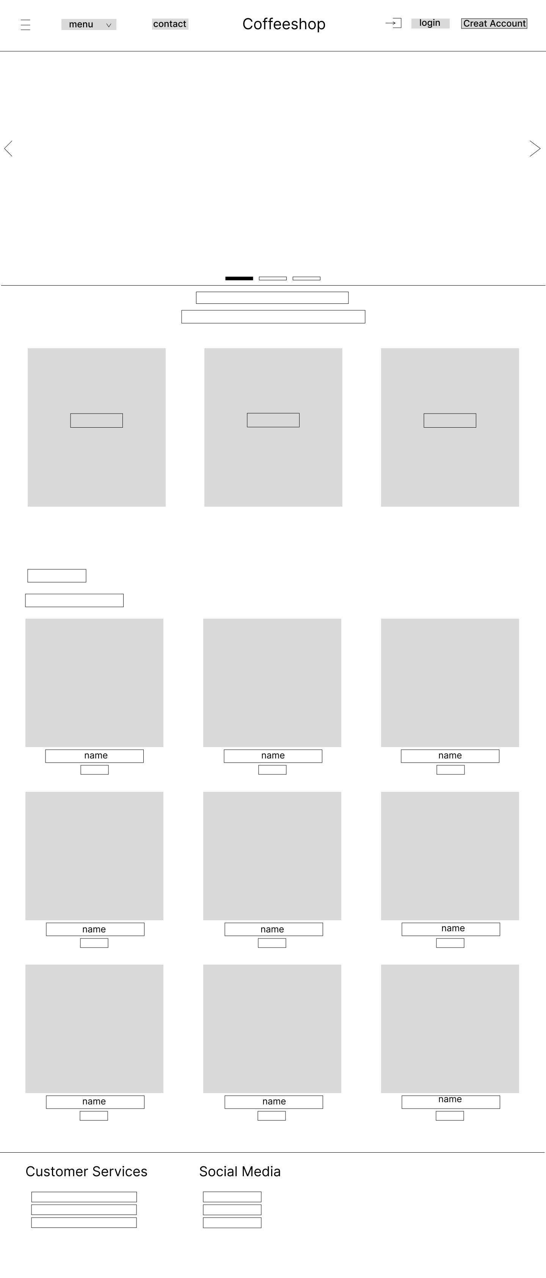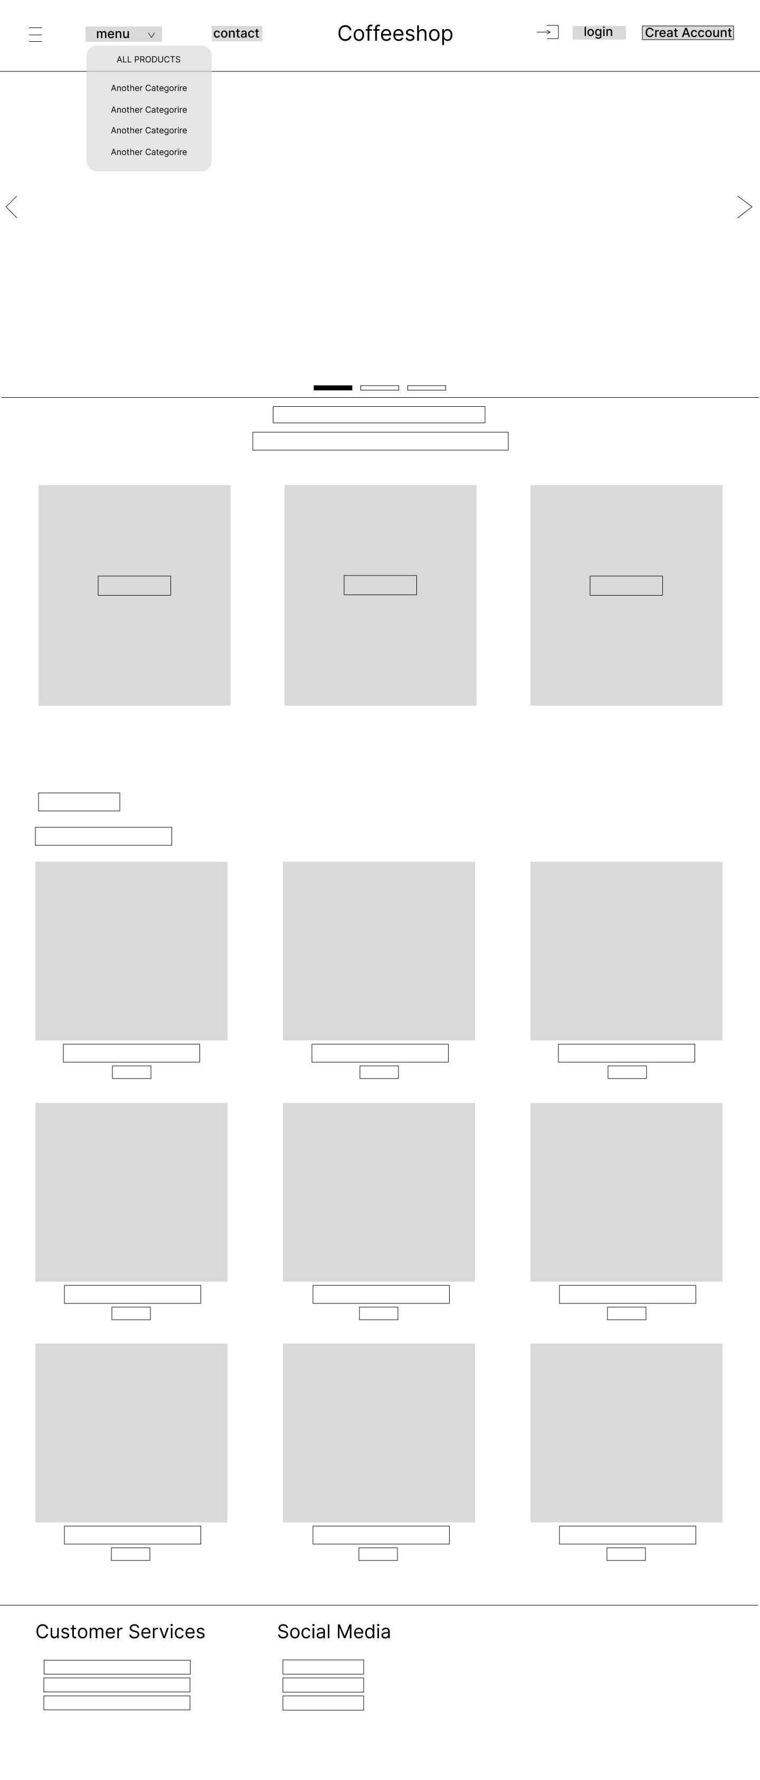

## ورود به حساب کاربری:

در این صفحه کاربر با وارد کردن نام کاربری یا ایمیل و پسورد خود می‌تواند وارد سایت شود. همچنین اگر اکانت نداشته باشد می‌تواند توسط لینک Create Account یک حساب کاربری برای خود بسازد.

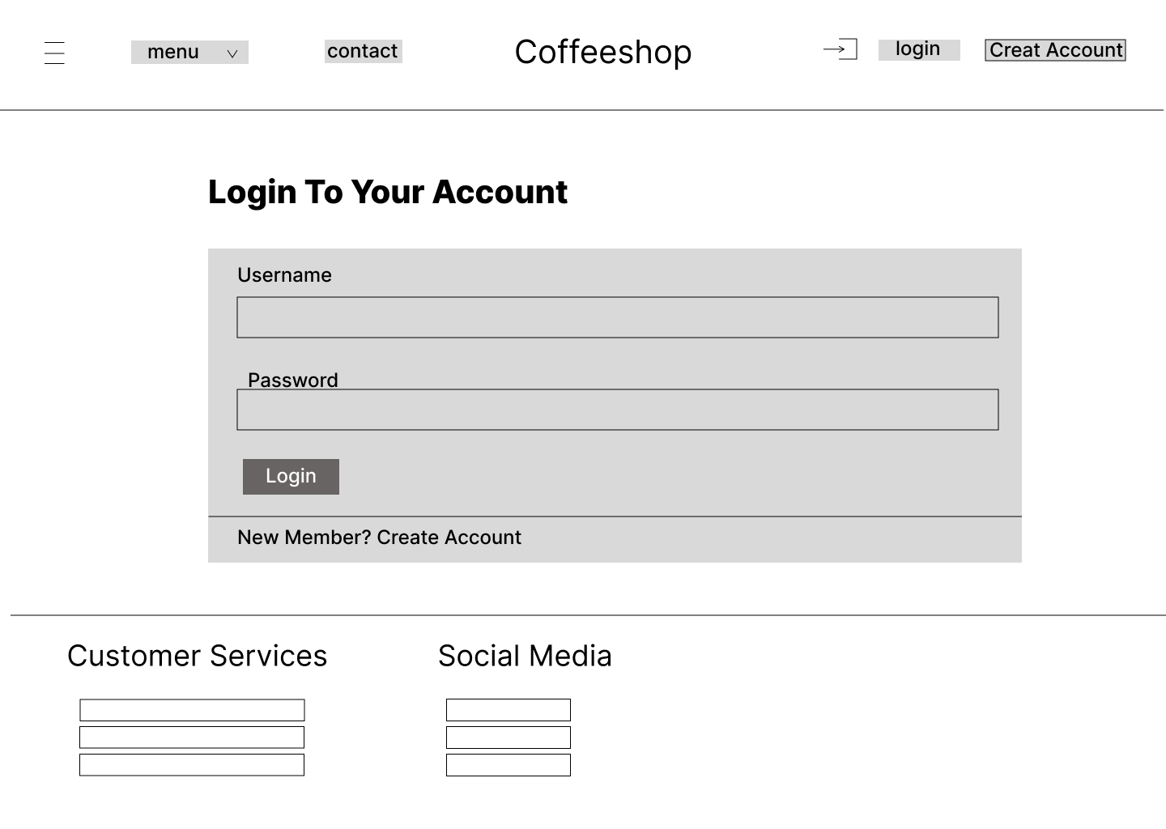

## صفحه ثبت نام:

در این صفحه کاربر با وارد کردن نام، نام خانوادگی، ایمیل، نام کاربری و پسورد میتواند یک حساب جدید برای خود ایجاد کند. همچنین در صورت داشتن حساب کاربری از لینک Login میتواند وارد حساب خود شود.

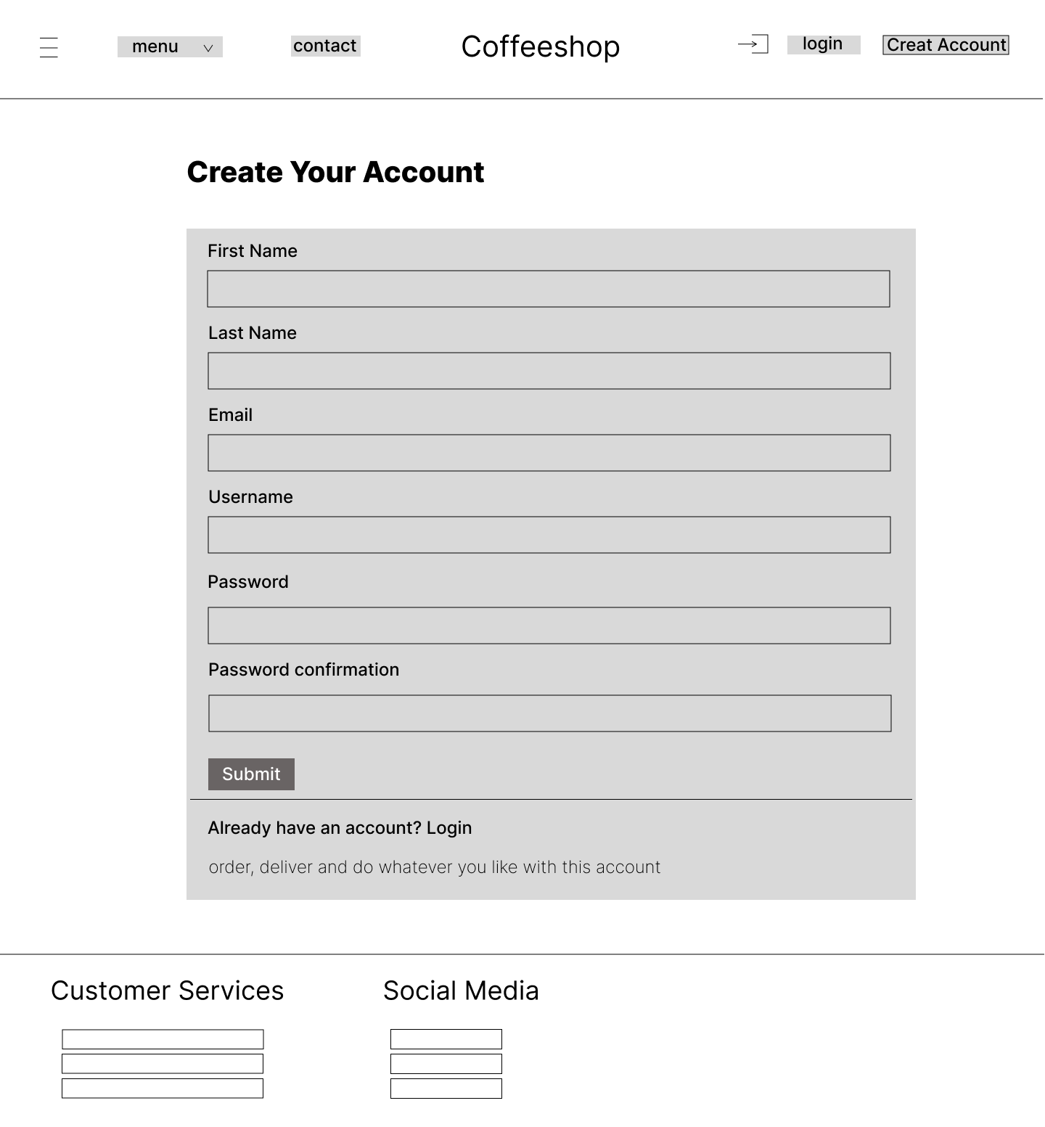

## صفحه اصلی بعد از وارد شدن کاربر:

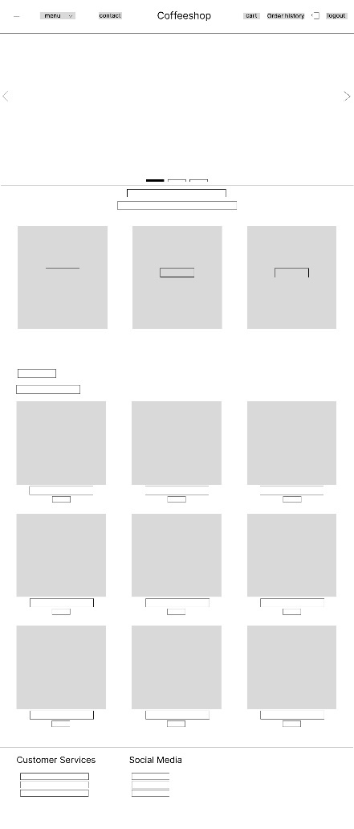صفحه اصلی بعد از اینکه کاربر وارد می‌شود درقسمت هدر تفاوت اندکی خواهد داشت، به جای لاگین کلید لاگ اوت را به همراه دو بخش جدید خواهیم داشت، یکی به اسم کارت که همان سبد خرید می‌باشد و دیگری اردر هیستوری که شامل سوابق خرید و اطلاعات کاربر است.

## محصولات یک دسته خاص:

این صفحه عکس، نام و قیمت محصولات یک دسته‌بندی خاص را نمایش می‌دهد. در بالا شامل navbar و سپس نام دسته‌بندی می‌شود و در پایین صفحه فوتر وجود دارد. navbar و فوتر در بخش home توضیح داده شده است.

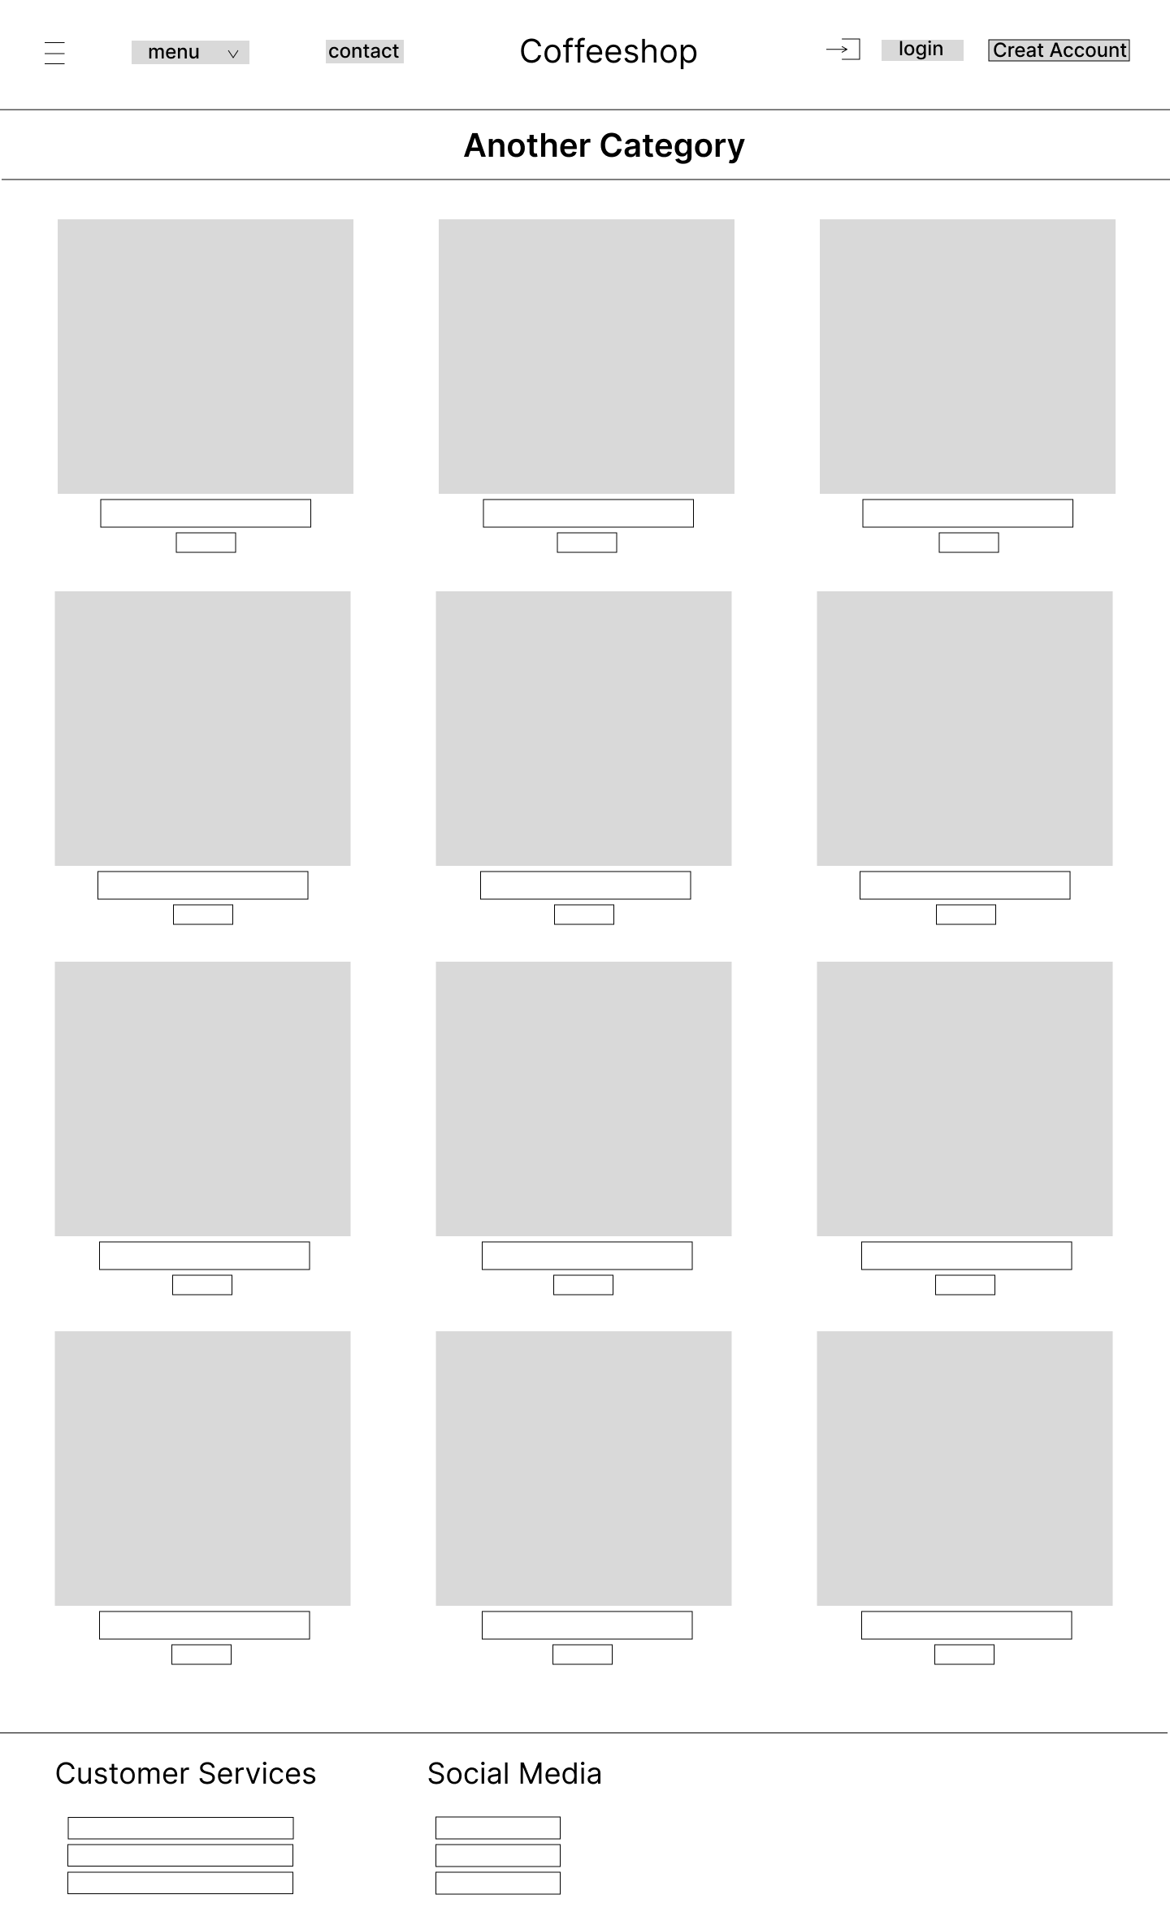

## تمامی محصولات:

این صفحه شامل تمام محصولات همه دسته‌بندی‌ها است و مانند صفحه Another Category است، با این تفاوت که همه محصولات را شامل می‌شود.

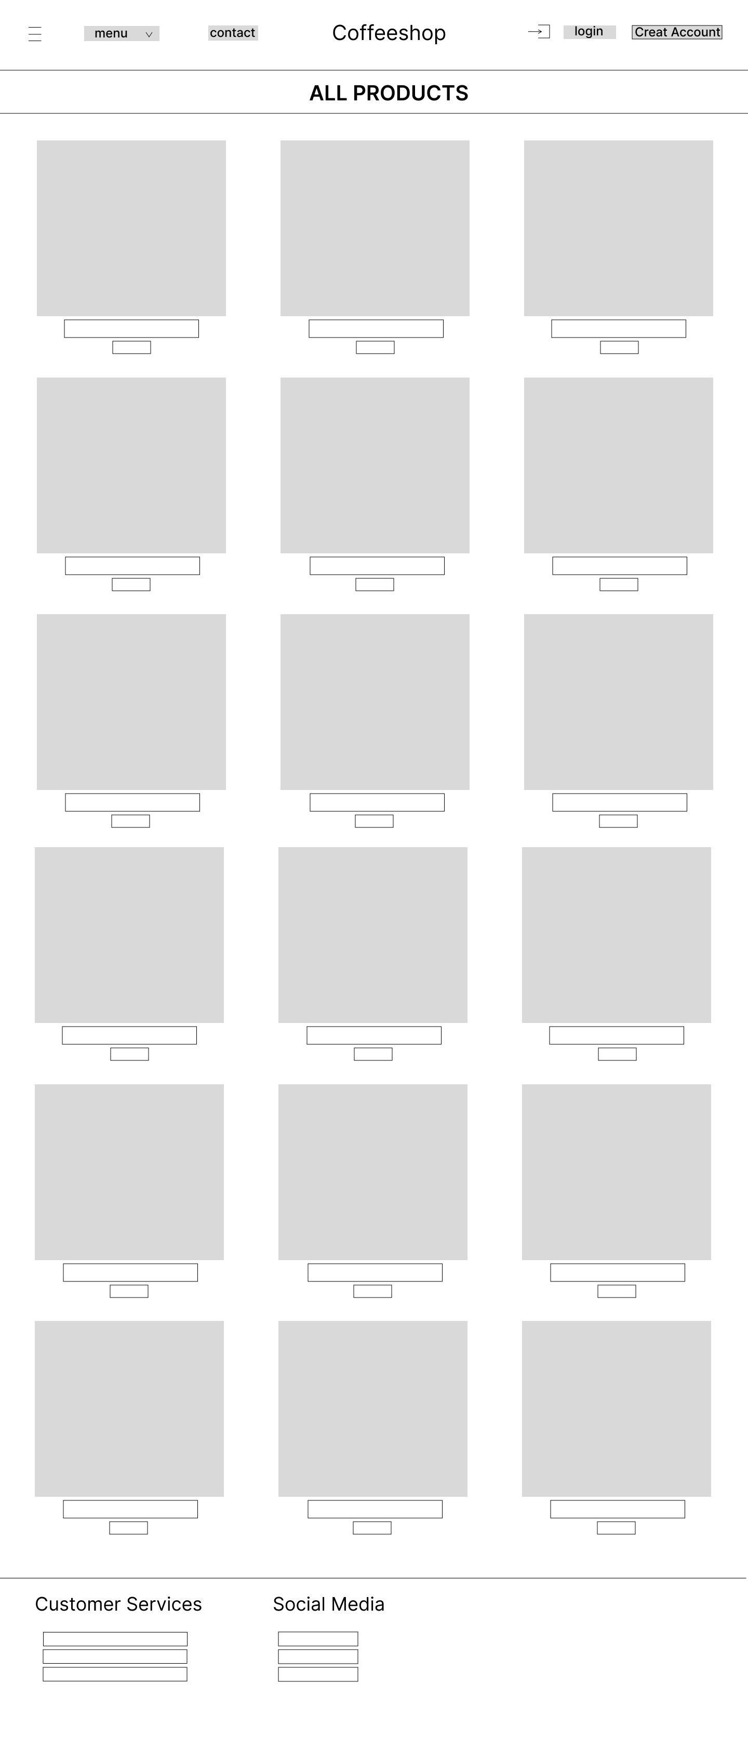

## سبد خرید:

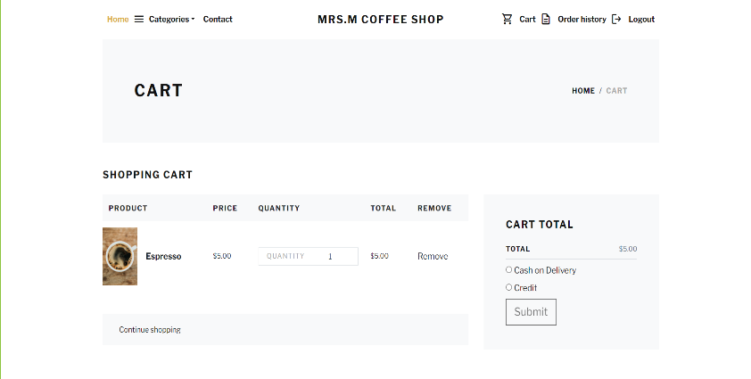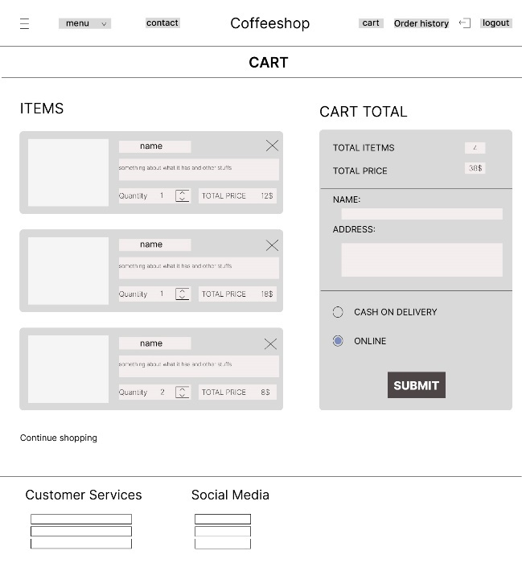کاربر با انتخاب کلید کارت به سبد خرید منتقل خواهد شد که در آنجا می‌تواند تمامی سفارش های خود به همراه تعداد و قیمت آنها ببیند. در اینجا می‌تواند باز به ادامه خرید خود برسد و یا آن را نهایی کند. همچنین امکان حذف یک ایتم را دارد. خوب است به این نکته توجه شود که در ابتدا طراحی ما دارای جزئیات بیش از نیاز بود که ممکن بود باعث گمراهی کاربر شود، درنتیجه ما در پیاده سازی اصلی سایت تصمیم گرفتیم که کمی طرح کلی را با توجه به نکات رابط کاربری مناسب، ساده تر کنیم. در آنجا دیگر توضیحات سفارش و یا آدرس کاربر نمایش داده نخواهد شد. در آخر شکل کلی برای هر آیتم را کمی زیباتر کردیم و بخش حذف محصول را به گونه‌ای گذاشتیم که کاربر راحت تر آن را پیدا و سپس از آن استفاده کند.

## سوابق خرید مشتری:

در اینجا کاربر می‌تواند تمامی سفارشاتی که قبلا داده را به همراه تاریخ آن ها و وضعیتشان مشاهده کند. در اینجا نیز ما کمی تغییرات را نسبت به وایرفریم داشته‌ایم. ایمیل و اسم شخص را نشان می‌دهیم تا مطمئن باشد که این اطلاعات مربوط به اکانت خودش است و هم یک پیام خوشامدگویی را در ابتدا به صورت بزرگ به عنوان یک تشکر گذاشته‌ایم.

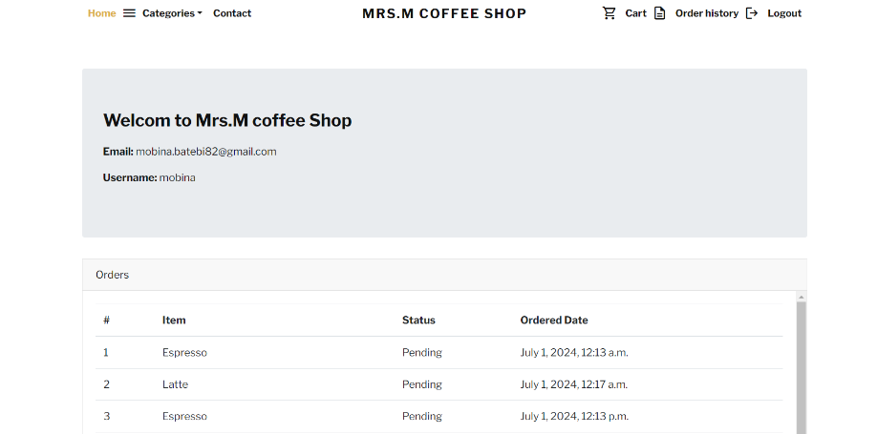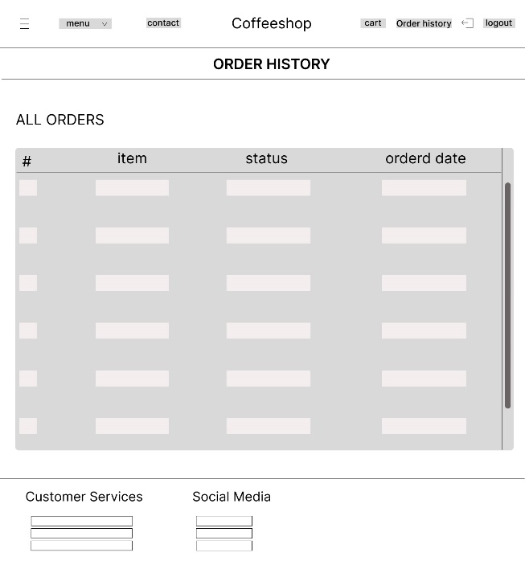

## صفحه محصول:

در این صفحه چیز متفاوتی وجود ندارد، اسم قیمت و توضیحاتی که از صفحه خرید محصولات حذف کردیم در اینجا اضافه کردیم. البته موقع پیاده سازی سایت تصمیم گرفتیم تا بخشی را به عنوان محصولات مرتبط اضافه کنیم که در وایرفریم این بخش وجود ندارد.

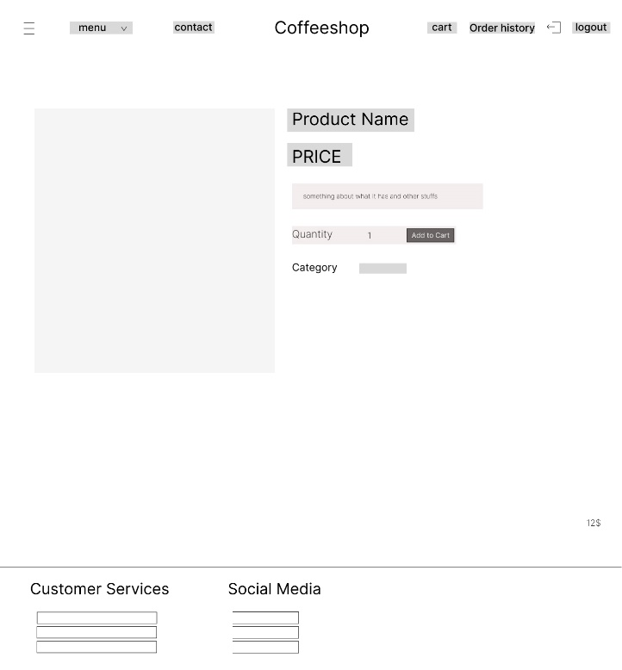

## ارتباط با ما:

این صفحه شامل توضیحات کلی در مورد سایت، ساعات کاری، آدرس، موقعیت مکانی(نقشه) کافی شاپ و اطلاعات تماس می‌شود.

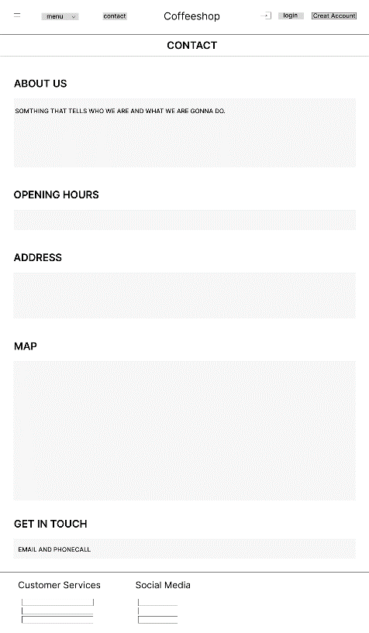

## صفحه اصلی بعد از وارد شدن ادمین:

زمانی که ادمین بخواهد وارد سایت شود، می‌تواند از همان بخش لاگین اینکار انجام دهد و بعداز وارد شدن همانند یک کاربر عادی گزینه خروج را خواهد داشت ولی دیگری بخشی برای سفارش و تاریخچه خرید نخواهد داشت. دراینجا اما یک گزینه بسیار مهم برای اعمال تغییرات در سایت به نام Store Management خواهد داشت.

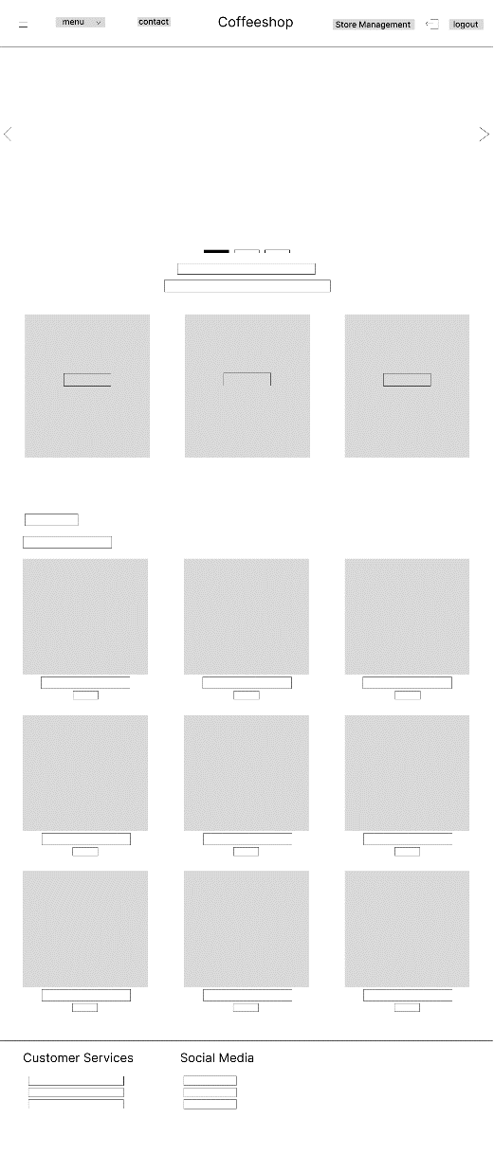

## نمودارهای گزارش خرید اقلام مختلف:

این بخشی است که فقط ادمین اصلی به آن دسترسی دارد و بعداز وارد شدن به سایت و از قسمت store management که در بخش قبلی به آن اشاره شد، می‌تواند وارد سایت شود. در اینجا می‌تواند یک محصول را انتخاب کند و سپس نمودار فروش آن بر حسب زمان نشان داده می‌شود. تغییرات بسیاراندکی نسبت به وایرفرم در این قسمت داشتیم، تنها نکات متفاوت مربوط به تایتل بزرگ بالای هر نمودار و وسط قرار دادن آن برای خواناتر شدن گزارش انجام شده است.

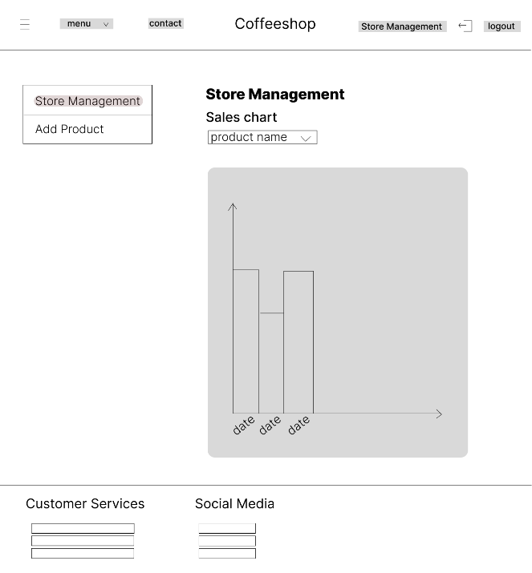

مدیریت انبار:

در این صفحه، می‌توان مقادیر مواد اولیه را اضافه یا کم کرد، و پس از هر تغییر باید بر دکمه submit کلیک کرد. در اجرای این رابط کاربری در سایت، ما امکان اضافه کردن مواد اولیه را نیز به این صفحه اضافه کردیم. دلیل این کار این بود که متوجه شدیم که چنین عملکردی از افرادی که زودتر ارائه داده بودند خواسته شده بود.

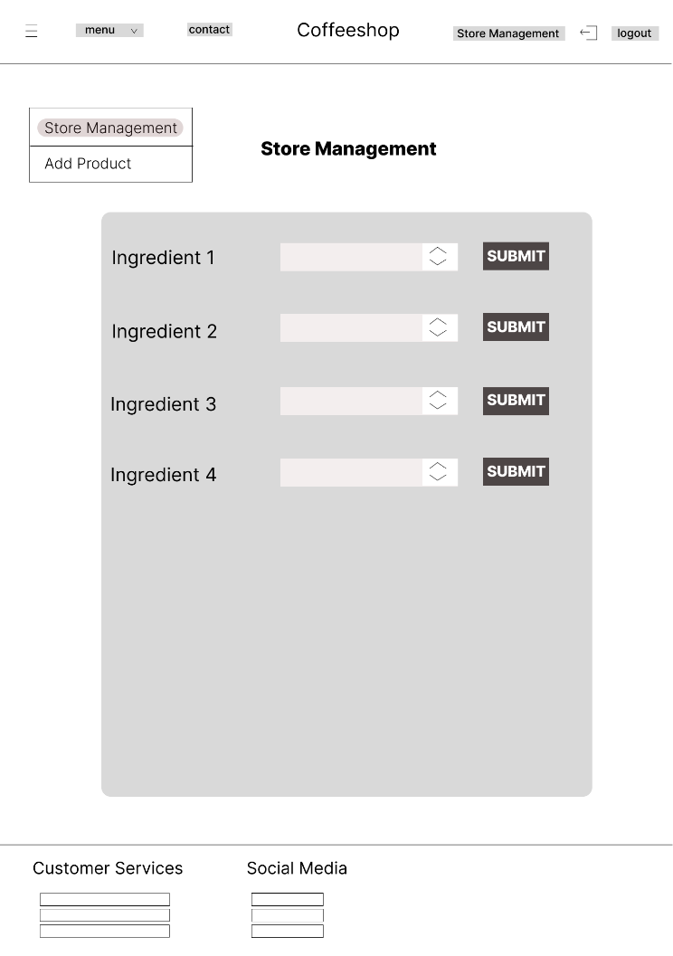

## اضافه کردن یک محصول جدید به کافی‌شاپ:

یکی دیگر از قابلیت‌هایی که مربوط به کاربر ادمین می‌شود. با زدن به روی گزینه store management در ابتدا وارد بخش گزارش ها می‌شویم و در بخش کناری صفحه با زدن بر روی گزینه add product وارد صفحه جدیدی می‌شویم که یک فرم در آنجا قرار دارد. در این فرم باید اسم محصول قیمت و توضیح مختصری به همراه عکس آن را برای نمایش در بخش صفحه محصول پر کنیم. همچنین مواد تشکیل دهنده آن به صورت پیشفرض در فرم قرار داده شده و فقط باید به آن مقدار دهیم. اینجا در ابتدا قرار بود که مثل صفحه گزارش بخش تعویض صفحه وجود داشته باشد، اما چون که با استفاده از هدر و گزینه store management می توان مستقیم به صفحه گزارش ها برگشت آن را حذف کردیم و صفحه را کمی خلوت کردیم.

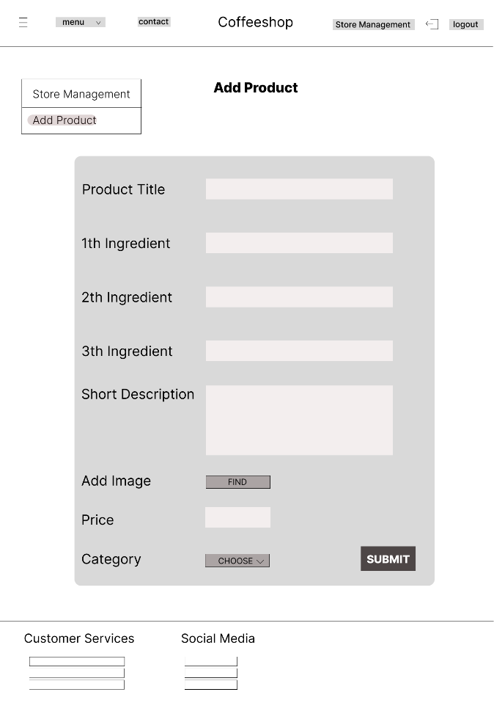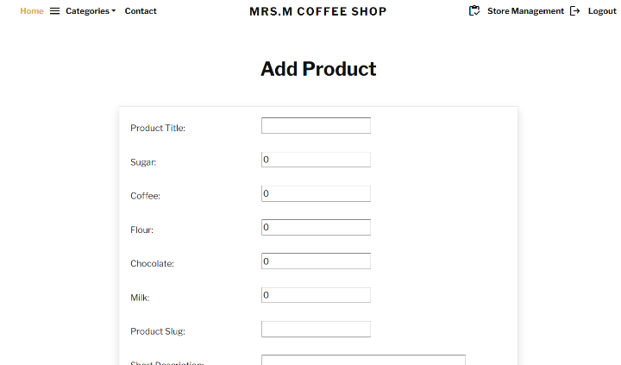

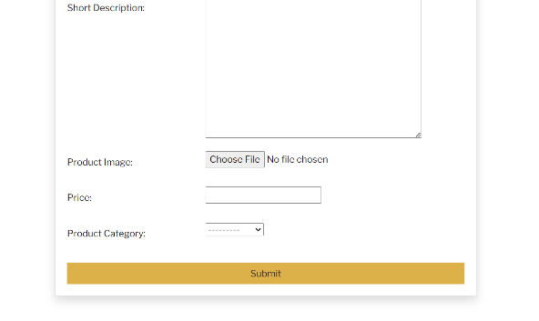

**با تشکر از توجه شما**